  OBČINA AJDOVŠČINA  ŽUPAN  Cesta 5.maja 6/a, 5270 Ajdovščina  tel.: 05 365 91 10, fax: 05 365 91 30  E-mail: obcina.ajdovscina@siol.net |   OBČINA VIPAVA  ŽUPAN  Glavni trg 15, 5271 Vipava  tel.:05/364-34-10, fax: 05/364-34-12  E-mail: obcina.vipava@siol.net

(DIIP)
Dokument identifikacije investicijskega projekta

MODERNIZACIJA CESTE SLAP – DOLENJE - TEVČE

Šifra: Naziv investicijskega projekta:

302/03/2005 Cesta Slap – Dolenje - Tevče

Odgovorna oseba investitorja: Župan Občine Ajdovščina Marjan Poljšak

Župan Občine Vipava Ivan Princes

Skrbnik investicijskega projekta: Alenka Čadež Kobol

Žig:

KAZALO VSEBINE

1. PODATKI O INVESTITORJU 3
2. ANALIZA SEDANJEGA STANJA (RAZLOGOV ZA INVESTICIJSKO NAMERO) 4
REGIONALNI POMEN INVESTICIJE 4
3. MESTO INVESTICIJE V PLANIH OBČINE AJDOVŠČINA 5
4. OPREDELITEV CILJEV INVESTICIJE 6
4.1. Izboljšanje rentabilnosti komunalne infrastrukture, 6
4.2. Povečanje razvojnih možnosti 6
4.3. Kvantificirani cilj 6
5. UGOTOVITEV RAZLIČNIH VARIANT 6
6. OPREDELITEV VRSTE INVESTICIJE 7
6.1. VRSTA INVESTICIJE 7
6.2. LOKACIJA INVESTICIJE 7
6.3. VREDNOST INVESTICIJE 7
6.3.1. VREDNOST INVESTICIJE PO STALNIH CENAH 8
6.3.2. VREDNOST INVESTICIJE PO TEKOČIH CENAH 8
6.4. OSNOVNI ELEMENTI INVESTICIJE 9
6.5. STROKOVNE PODLAGE ZA PRIPRAVO DIIP-A 9
6.6. LOKACIJA 9
6.7. OBSEG IN SPECIFIKACIJA NALOŽBE 12
6.7.1 PRIDOBIVANJE DOKUMENTACIJE IN ZEMLJIŠČ 12
6.7.2. PROMETNA UREDITEV – MODERNIZACIJA CESTE 12
6.7.3. PRENOS V UPRAVLJANJE 12
6.8. TERMINSKI PLAN IZVEDBE 13
6.9. TERMINSKI PLAN VLAGANJ PO VIRIH SREDSTEV 13
6.9.1. PO STALNIH CENAH 13
6.9.2. PO TEKOČIH CENAH 13
7. UGOTOVITEV SMISELNOSTI IN MOŽNOSTI IZDELAVE PREDVINVESTICIJSKE ZASNOVE OZIROMA INVESTICIJSKEGA PROGRAMA 14
8. TERMINSKI PLAN IZDELAVE INVESTICIJSKE IN PROJEKTNE DOKUMENTACIJE 15
9. ANALIZA UPRAVIČENOSTI INVESTICIJE 16

1. PODATKI O INVESTITORJU

Identifikacija investitorja

1. | Naziv: | Občina Ajdovščina
2. | Naslov: | Cesta 5. maja 6/a, 5270 Ajdovščina
3. | Odgovorna oseba: | Marjan Poljšak
4. | Telefon: | 05 365 91 10
5. | Fax: | 05 365 91 33

Identifikacija soinvestitorja - partnerja

1. | Naziv: | Občina Vipava
2. | Naslov: | Glavni trg 15, 5271 Vipava
3. | Odgovorna oseba: | Ivan Princes
4. | Telefon: | 05 36 43 410
5. | Fax: | 05 36 43 412

Opredelitev pobudnika investicije in uporabnika investicije

1. | Naziv: | Občina Ajdovščina – Oddelek za investicije | Občina Vipava
2. | Naslov: | Cesta 5. maja 6/a, Ajdovščina | Glavni trg 15, Vipava
3. | Odgovorna oseba: | Alenka Čadež Kobol | Pavel Perhavec
4. | Telefon: | 05 365 91 29 | 05 36 43 410

Določitev strokovnih delavcev oziroma služb, ki so odgovorni za nadzor in izdelavo investicijske ter projektne dokumentacije

1. | Odgovorna oseba za pripravo investicijskih dokumentov | Alenka Čadež Kobol, dipl.ekon.
2. | Odgovorna oseba za izvajanje investicij | Lavrenčič Damijan, u.d.i.g. in Pavel Perhavec
3. | Odgovorna oseba za vodenje  investicije v času poslovanja | Lavrenčič Damijan, u.d.i.g. in Pavel Perhavec

2. ANALIZA SEDANJEGA STANJA (RAZLOGOV ZA INVESTICIJSKO NAMERO)

REGIONALNI POMEN INVESTICIJE

Občina Ajdovščina, ki je investitor projekta, je del Goriške regije, ki spada med večje slovenske regije in se razprostira na 2,326 km² površine, vendar je redko naseljena (52 prebivalcev/km²). Nadpovprečna gostota poselitve je edino v občinah Nova Gorica in Šempeter. Kar dve tretjini regije sta glede na tip poseljenosti uvrščeni v depresijsko podeželje z izredno negativnimi demografskimi gibanji, kjer živi le petina prebivalstva regije.

V regijo je vključenih 12 občin: Ajdovščina, Vipava, Idrija, Cerkno, Nova Gorica, Šempeter-Vrtojba, Kanal, Miren-Kostanjevica, Brda, Tolmin, Kobarid in Bovec. Rast prebivalstva regije je bila po letu 1981 sicer pozitivna, vendar močno pod slovenskim povprečjem.

Goriška regija je po sintezni oceni razvojnih možnosti uvrščena med uspešnejše slovenske regije, ki vedno bolje izkorišča razvojne potenciale. Po ekonomski moči gospodarstva je regija že nekaj let nad slovenskim povprečjem. Po višini domačega proizvoda na prebivalca je v letu 1978 dosegala 98,8% slovenskega povprečja, kar predstavlja 67% povprečja EU. Ekonomska moč prebivalstva regije, merjena z osnovo za dohodnino na prebivalca, že leta presega slovensko povprečje (v letu 1999 za skoraj 12%).

V regiji je v letu 2004 poslovalo 2.070 gospodarskih družb, ki so zaposlovale 27.286 delavcev. Največji delež predstavljajo majhne družbe in sicer 95,3%, 2,4% je srednjih in 2,3% velikih družb. Majhne družbe so zaposlovale 33,7% vseh zaposlencev in z 22,9% vrednostjo vseh sredstev ustvarile 30,3% čistih prihodkov od prodaje. Srednje družbe so zaposlovale 16,7% vseh zaposlencev, dosegle 15,7% vseh čistih prihodkov od prodaje in imele 20,2% sredstev vseh družb. Skoraj enako kot srednjih je število velikih družb, njihovi poslovni rezultati pa še vedno v največji meri oblikujejo skupne rezultate poslovanja regije.

Občina Ajdovščina meri 245 km² in šteje okrog 18.000 prebivalcev. Obsega 45 naselij, med katerimi je največje naselje občinsko središče Ajdovščina, ki šteje okrog 6,000 prebivalcev. Občina Ajdovščina ima ugodne pogoje za nadaljnji gospodarski razvoj, predvsem industrije in storitvenih dejavnosti, kar ji omogočata ugoden prometni položaj in odprtost proti zahodu. Gospodarstvo v občini Ajdovščina je zelo raznoliko, še vedno je močno zastopan industrijski sektor, kar je posledica usmerjenosti gospodarstva v preteklih obdobjih. Močni so gradbeništvo, lesno predelovalna industrija, prehrambena industrija, tekstilna industrija in kovinarska dejavnost. Sledijo trgovina in sorodne dejavnosti ter poslovne storitve. V zadnjem času se vse bolj izkazuje potreba po vzpostavitvi druge prometne osi, ki bi bila orientirana pravokotno na obstoječo torej v smeri sever – jug.

Reliefno je ajdovska občina zelo razgibana. Zajema osrednji del Vipavske doline, ki jo od vzhoda proti severu oklepajo visoke planote Nanosa, Hrušice in Trnovskega gozda, na jugu pa Vipavski griči. Območje je eno najrodovitnejših področij v Sloveniji, saj vegetacijska doba v teh krajih traja skoraj dva meseca dlje kot v osrednji Sloveniji.
Predmetna investicija ima velik gospodarski pomen za občino in celotno regijo. Z ureditvijo novega cestnega koridorja bo zagotovljen dodatni razvojni moment občine Ajdovščina in Vipava ter celotne regije.

MESTO INVESTICIJE V PLANIH OBČINE AJDOVŠČINA in ViPAVA

V mesecu maju 2004 je občinski svet občine Ajdovščina sprejel strategijo gospodarskega razvoja občine Ajdovščina od 2005 do 2015. Strateški dokument je jasno izkazal potrebo po vzpostavitvi novega cestnega koridorja.
Projekt je v že vključen tudi v
načrt razvojnih programov Občine Ajdovščina za obdobje 2005-2007,
strategijo gospodarskega razvoja občine Ajdovščina za obdobje 2005-2015 ter
regionalni razvojni program statistične regije Goriška 2002-2006.

Cestna povezava Slap – Dolenje – Tevče, ki je v Odloku o kategorizaciji občinskih cest kategorizirana pretežno kot lokalna cesta, delno pa kot javna pot ima v prihodnje vse pogoje, da se jo lahko prekategorizira najprej v celoti v lokalno cesto, kasneje z dodatno navezavo na dolino Branice in Kras tre naprej proti Nabrežini v regionalno cesto širšega pomena.

Cesta, ki je predmet investicije je v obravnavanem delu v slabem stanju in iz dneva v dan bolj obremenjena zaradi migracij ljudi na delo. Cesta je v enem delu še vedno v makadamski izvedbi, na več mestih so elementi podpornih konstrukcij dotrajani in nuno potrebni prenove, mestoma pa je cesta zaradi manjših podorov potrebna širitve.
S rekonstrukcijo ceste se izboljša dostopnost prebivalcem Slapa, Lož, Vrtovč, Šmarij itd. do večjih oskrbnih centrov Ajdovščine in Vipave. V gradbeno - tehničnem in varnostnem smislu pa rekonstrukcija pomeni manjšo obrabo vozil, manjšo porabo goriva in večjo prometno varnost. Vzdrževanje makadamske ceste je tudi bistveno dražje od vzdrževanja asfaltirane ceste.
Obenem z vidika obeh občin pridobimo na kvaliteti in rentabilnosti obstoječe turistično – gostinskega ponudbe, kot pomembne gospodarske dejavnosti in podpiramo izbran model razvoja lokalnih oskrbnih središč.

4. OPREDELITEV CILJEV INVESTICIJE

Z investicijo v obnovo in rekonstrukcijo obravnavane ceste s stališča Občine Ajdovščina dosežemo naslednje cilje :

Pridobi sodobno cestno povezavo Dolenj, Tevč in Slapa z regijskim središčem Ajdovščina.
Izboljša se dostopnost dnevnim delovnim migrantom iz doline Branice po bistveno krajši cestni povezavi.
Nadaljuje se postopek celovitega oživljanja severnega roba Krasa ter vasi, Slap, Lože, Vrtovče, Šmarje,…

Investicija se vključuje tudi v širši projekt vipavske vinske ceste, saj koridor povezuje ponudnike južne strani vipavske doline.

4.1. IZBOLJŠANJE RENTABILNOSTI KOMUNALNE INFRASTRUKTURE,

Z asfaltacijo se bodo znižali stroški vzdrževanja in upravljanje obravnavane ceste
Poslovanje z nižjimi stroški pomeni tudi več akumulacije za nove naložbe v infrastrukturo in s tem v povečanje oz. izboljšanje ekoloških pogojev bivanja.

Vse navedeno lahko izrazimo kot izboljšanje pogojev življenja in s tem občega blagostanja.

4.2. POVEČANJE RAZVOJNIH MOŽNOSTI

Z izboljšano dostopnostjo zaznamo povečan obisk v območju in zmanjšanje odseljevanja, kar na področju ponudbe turističnih in drugih storitev pomeni bolj rentabilno poslovanje, zvečanje akumulacije in s tem investicijskih možnosti za izboljšanje ponudbe le teh, manjše odseljevanje oz. že rahla rast prebivalstva pa pomeni tudi večanje kupne moči kar še poveča pozitiven učinek na rentabilnost ponudbe.
Ko turistična in ostala ponudba doseže določen ekonomski prag postane naselje zanimivo tudi za druge investitorje na t.i višjem nivoju oskrbe. Oživljanja območja, k kateremu sicer najbolj prispeva ponudba dohodkovno zanimivih zaposlitvenih možnosti takoj na drugem mestu pa je ugodna dostopnost bo vzpodbuda za prihod novih dejavnosti in s tem pospešitev razvojnega ciklusa in pomembno zvišanje življenjskih perspektiv prebivalstva, v mikro-regiji obeh občinah..

4.3. KVANTIFICIRANI CILJ

Posodobitev vozišča v asfaltni izvedbi 3450 m, posodobitev zgornjega ustroja ceste 2100 m, ureditev 820 m koritnic, ureditev 1000 m odvodnih kanalov, ureditev 10-ih propustov, sanacija 1 mostu in sanacija 80 m podpornih zidov.

5. UGOTOVITEV RAZLIČNIH VARIANT

Načrtovanje obnove trase cestne povezave se je pričelo že v letu 2003, ko so bili sprejeti prvi načrti razvojnih programov. Prva varianta je predvidevala le ureditev dela ceste in mostu od Dolenj do Tevč, kasneje pa se je izkazala potreba ter smiselnost, da se obstoječo cesto nadgradi s povezavo do Vrtovč in doline Branice na eni strani ter Slapom v občini Vipava na drugi strani. S stališča gospodarskega razvoja ter stališča razvoja turizma je vzpostavljanje sekundarnih regijskih cestnih koridorjev ključnega pomena za razvoj mikro-regije ter širše regije. Cestna povezava Slap – Dolenje Tevče predstavlja tudi delno vzporedno prometnico hitri cesti ter alternativno povezavo za cestno povezavo preko Velikih Žabelj (problem poplavljanja cestišča). Povezava Slap – Dolenje – Tevče v nadaljevanju preko Vrtovč predstavlja pomembno in bistveno krajšo povezavo vipavske doline z dolino reke Branice, komenskega Krasa ter obalo (Nabrežina). Projekt rekonstrukcije omenjene trase je kot ideja vključen tudi v projekt vzpostavitve povezave med Idrijo in Nabrežino v Italiji.

Projekt prenove (modernizacije ceste) ni bil obdelan variantno, saj bi kakršno koli odstopanje od trase pomenilo poseg na območja kmetijskih zemljišč, na območja parcel, v zasebni lasti, kar pa po izkustvih negativno prispeva k realnosti izvedbe projekta.

Projekt obravnava modernizacijo ceste po obstoječi trasi s potrebnimi razširitvami na mestih, kjer je slednje možno, ampak še vedno v gabaritih parcel v javnem dobrem.

Neizvedba investicije bi negativno vplivala na gospodarski razvoj občine Ajdovščina in Vipava ter posledično na razvoj Goriške regije. Onemogočila bi razvoj turizma, prav tako bi migracijski tokovi ostali nespremenjeni in neoptimalni. Zaradi slabe cestne infrastrukture bi bila poseljenost območja na daljši rok ogrožena. Z neizvedbo investicije se tudi oddaljuje ureditev pogojev za razvoj gospodarstva celotne Goriške regije.

Izvedena investicija bo zagotovila moderno cestno povezavo, kar bo omogočilo nov razvojni moment v občini in regiji.

6. OPREDELITEV VRSTE INVESTICIJE

6.1. VRSTA INVESTICIJE

Modernizacija ceste Slap – Dolenje – Tevče (LC 458 460 Slap Dolenje; del LC 001 120 Dolenje – Planina; del LC 001 100 Ajdovščina – Planina – Sp. Branica; del JP 502 140 Tevče - Vrtovče

Občina Ajdovščina in Vipava bosta investicijo izvedli v eni fazi.

Predmet investicijskega programa je realizacija ureditve cestne infrastrukture

V okviru investicije bo na dolžini 2100 m urejen zgornji ustroj ceste s tamponom v debelini 10 cm s predhodnim grediranjem ter prečnim naklonom vozišča 4%, urejen bo odvodni jarek 0,6 x 1 m v dolžini 1000 m s vzdolžnim padcem 1%, preplašene ali na novo asfaltirane bo 3450 m ceste z BB 0,11 v debelini 4 cm s predhodnim ravnanjem in krpanjem udarnih jam, urejenih bo 10 propustov Ø 400 mm, ob robu asfalta bo urejena asfaltna mulda v širini 0,7 m s utočnimi jaški in LTŽ rešetko. Bankine bodo urejene v širini 0,3 m. širitev ceste je predvidena le v obsegu obstoječega javnega dobra.

6.2. LOKACIJA INVESTICIJE

Investicija bo izvedena na območju občine Ajdovščina in Vipava

6.3. VREDNOST INVESTICIJE

Vrednost investicije izhaja iz popisa potrebnih del in izmere količin izvedenca gradbene stroke z junija 2005.

6.3.1. VREDNOST INVESTICIJE PO STALNIH CENAH

Ocena vrednosti investicije znaša po stalnih cenah z vključenim 20% DDV-jem 60.000.000 SIT, po sklopih del:

Sklop | Skupaj (SIT)
Preplastitev in asfaltacija | 30.416.667 SIT
Ureditev zgornjega ustroja | 2.500.000 SIT
Ureditev koritnic in muld | 4.166.667 SIT
Ureditev odvodnih jarkov in kanalov | 833.333 SIT
Izdelava propustov in vtočnih objektov | 4.166.667 SIT
Sanacija mostne konstrukcije | 5.000.000 SIT
Sanacija in obnova podpornih konstrukcij | 2.916.667 SIT
SKUPAJ | 50.000.000 SIT
DDV 20% | 10.000.000 SIT
SKUPAJ | 60.000.000 SIT

6.3.2. VREDNOST INVESTICIJE PO TEKOČIH CENAH

Vrednost investicije po tekočih cenah je bila izračunana na podlagi predvidene stopnje inflacije za leto 2006 v višini 2,3%,

Sklop | Skupaj (SIT)
Preplastitev in asfaltacija | 31.116.250 SIT
Ureditev zgornjega ustroja | 2.557.500 SIT
Ureditev koritnic in muld | 4.262.500 SIT
Ureditev odvodnih jarkov in kanalov | 852.500 SIT
Izdelava propustov in vtočnih objektov | 4.262.500 SIT
Sanacija mostne konstrukcije | 5.115.000 SIT
Sanacija in obnova podpornih konstrukcij | 2.983.750 SIT
SKUPAJ | 51.150.000 SIT
DDV 20% | 10.230.000 SIT
SKUPAJ | 61.380.000 SIT

6.4. OSNOVNI ELEMENTI INVESTICIJE

V okviru investicije bo urejen zgornji ustroj ceste v dolžini 2100 m, asfaltacija bo opravljen na odseku v dolžini 3450 m, urejena bo odvodnja cestišča, sanirani bodo objekti podporne konstrukcije ter voziščna konstrukcija mostu v Bačarjih pri Dolenjah.

6.5. STROKOVNE PODLAGE ZA PRIPRAVO DIIP-A

Za investicijo je bil pripravljen natančen pregled ter popis del. Za sanacijo mostu v Bačarjih (pri Dolenjah) je bil izdelan PZI projekt št. 2647/2000, ki ga je izdelala družba primorje d.d., Vipavska cesta 3, Ajdovščina v januarju 2000. Odgovorni projektant: Ipavec Bogomir u.d.i.g.

Za izvajanje del je bila pridobljena lokacijska informacija št. 351-368/2005, z dne 20.07.2005 ter 350000-93/05, z dne 25.07.2005, ki v skladu s pravilnikom o vrstah objektov (Uradni list št. 114/03 in 130/04) zadošča za izvajanje investicijskega vzdrževanja kot dela v javno korist.

6.6. LOKACIJA

Modernizacija ceste Slap – Dolenje – Tevče bo potekala na območju občine Vipava in Ajdovščina. Cesta leži na levem bregu reke Vipava (gledano dolvodno). Cesta povezuje Vasi Slap, Dolenje in Tevče. Del cestne povezave od Slapa do Dolenj je s prva služila le dostopu do kmetijskih površin, kasneje z izgradnjo hitre ceste pa vse bolj pridobiva na pomenu kot loklna cesta. Cesta je pomembna tudi kot turistična pot.

Modernizacija ceste bo zajela cesto v dolžini 5550 m, od katere bo asfaltacija zajela 3450 m, tamponsko oziroma makadamsko pa bo urejenih 2100 m cestišča.

Poleg asfaltacije in ureditve zgornjega ustroja makadamskega vozišča bo v sklopu modernizacije urejenih še 1000 m odvodnih jarkov in kanalov, 820 m muld in koritnic, 10 propustov Ø 400 mm z vtoki in LTŽ rešetko, urejeni oziroma sanirani bodo še podporni zidovi v dolžini 80 m, v skladu s PZI projektom pa bo sanirana tudi voziščna konstrukcija mostu v Bačarjih.

Predstavitev makrolokacije v prostoru:

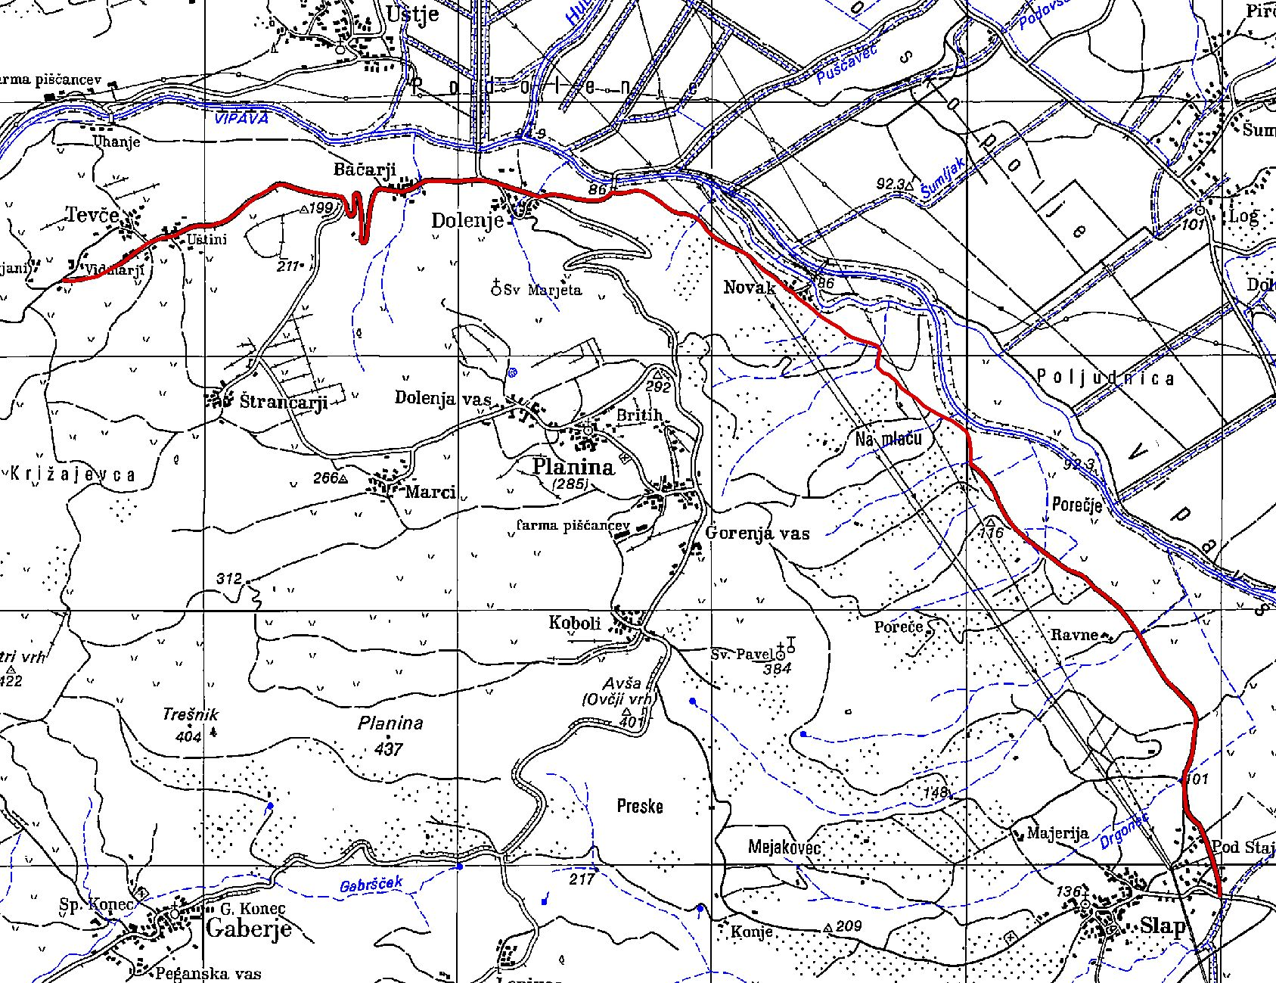

Topografski načrt poteka trase
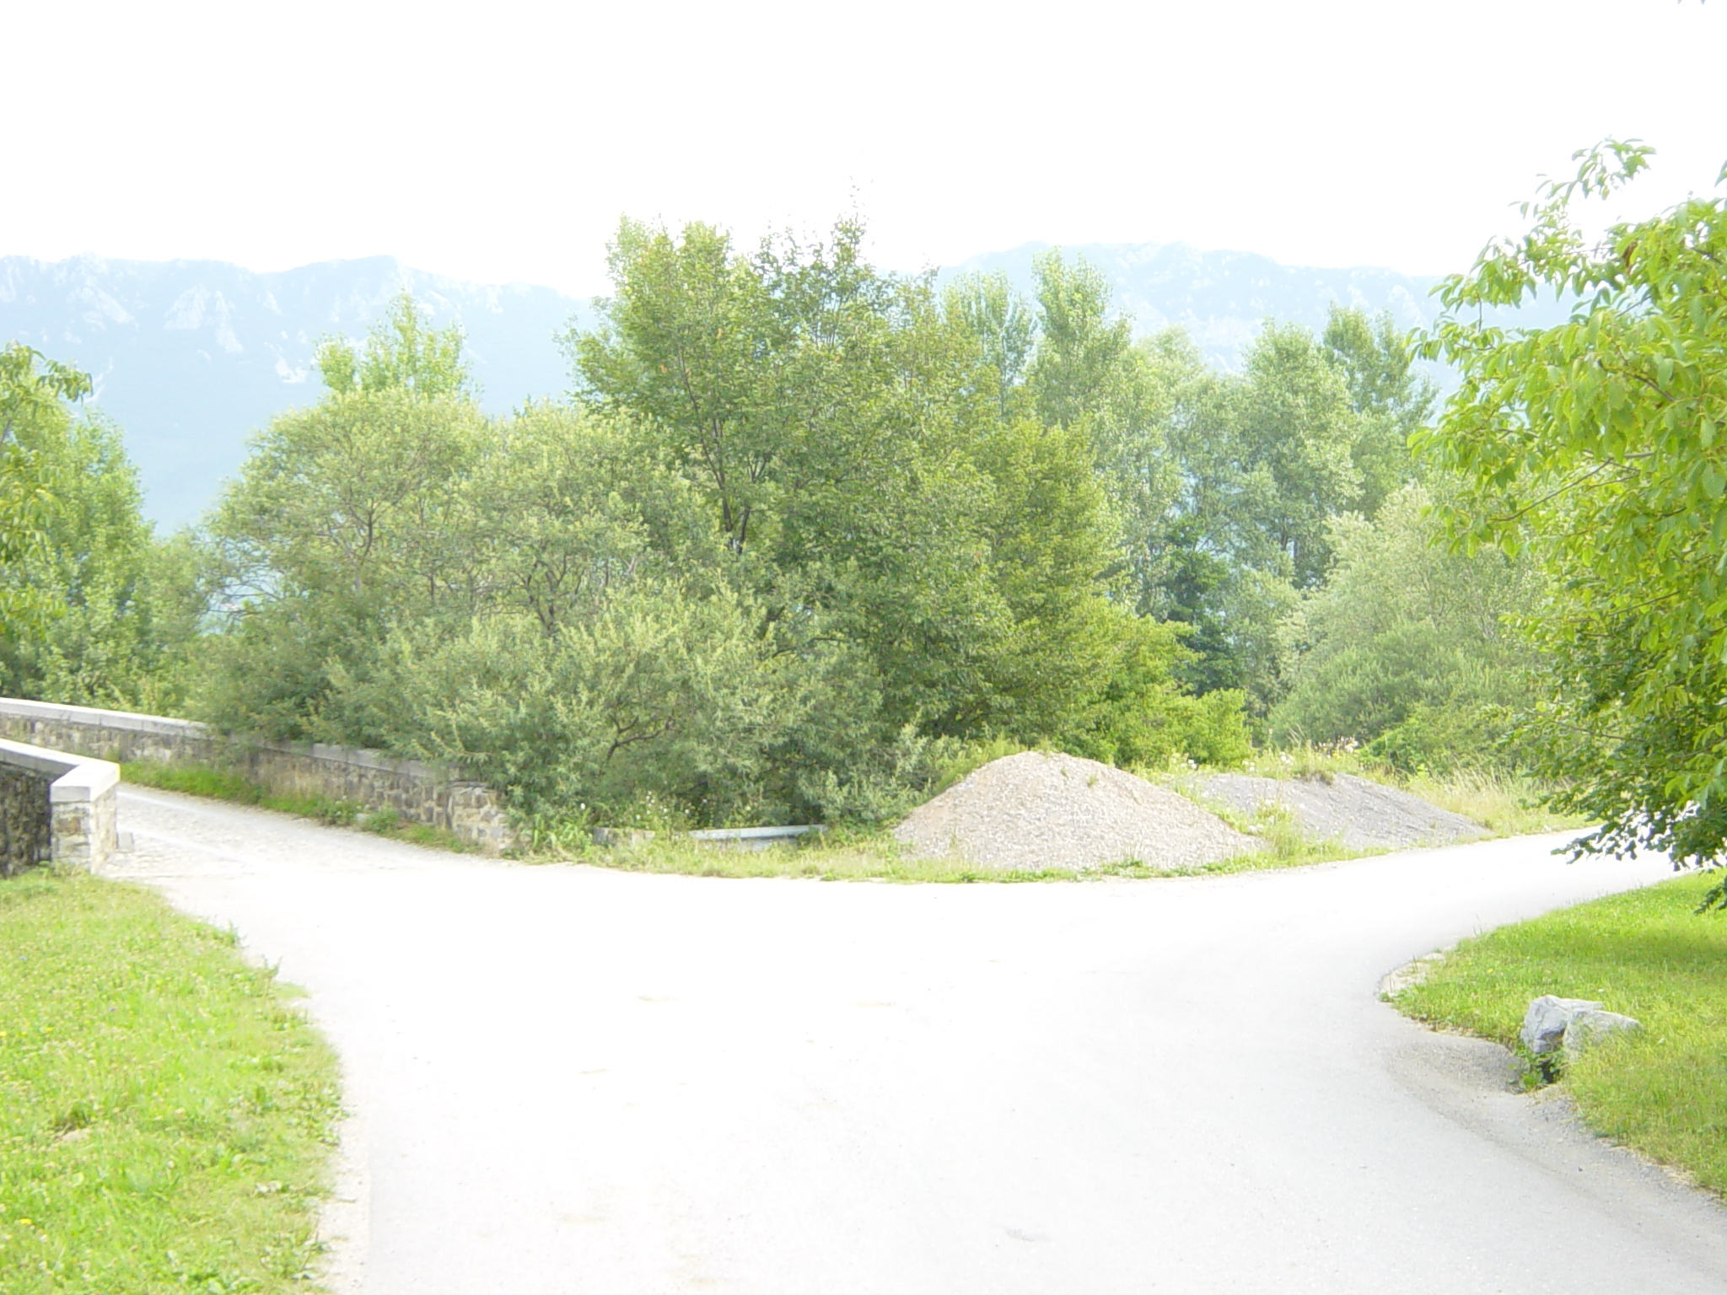

Napoleonov most ob cesti Slap - Dolenje
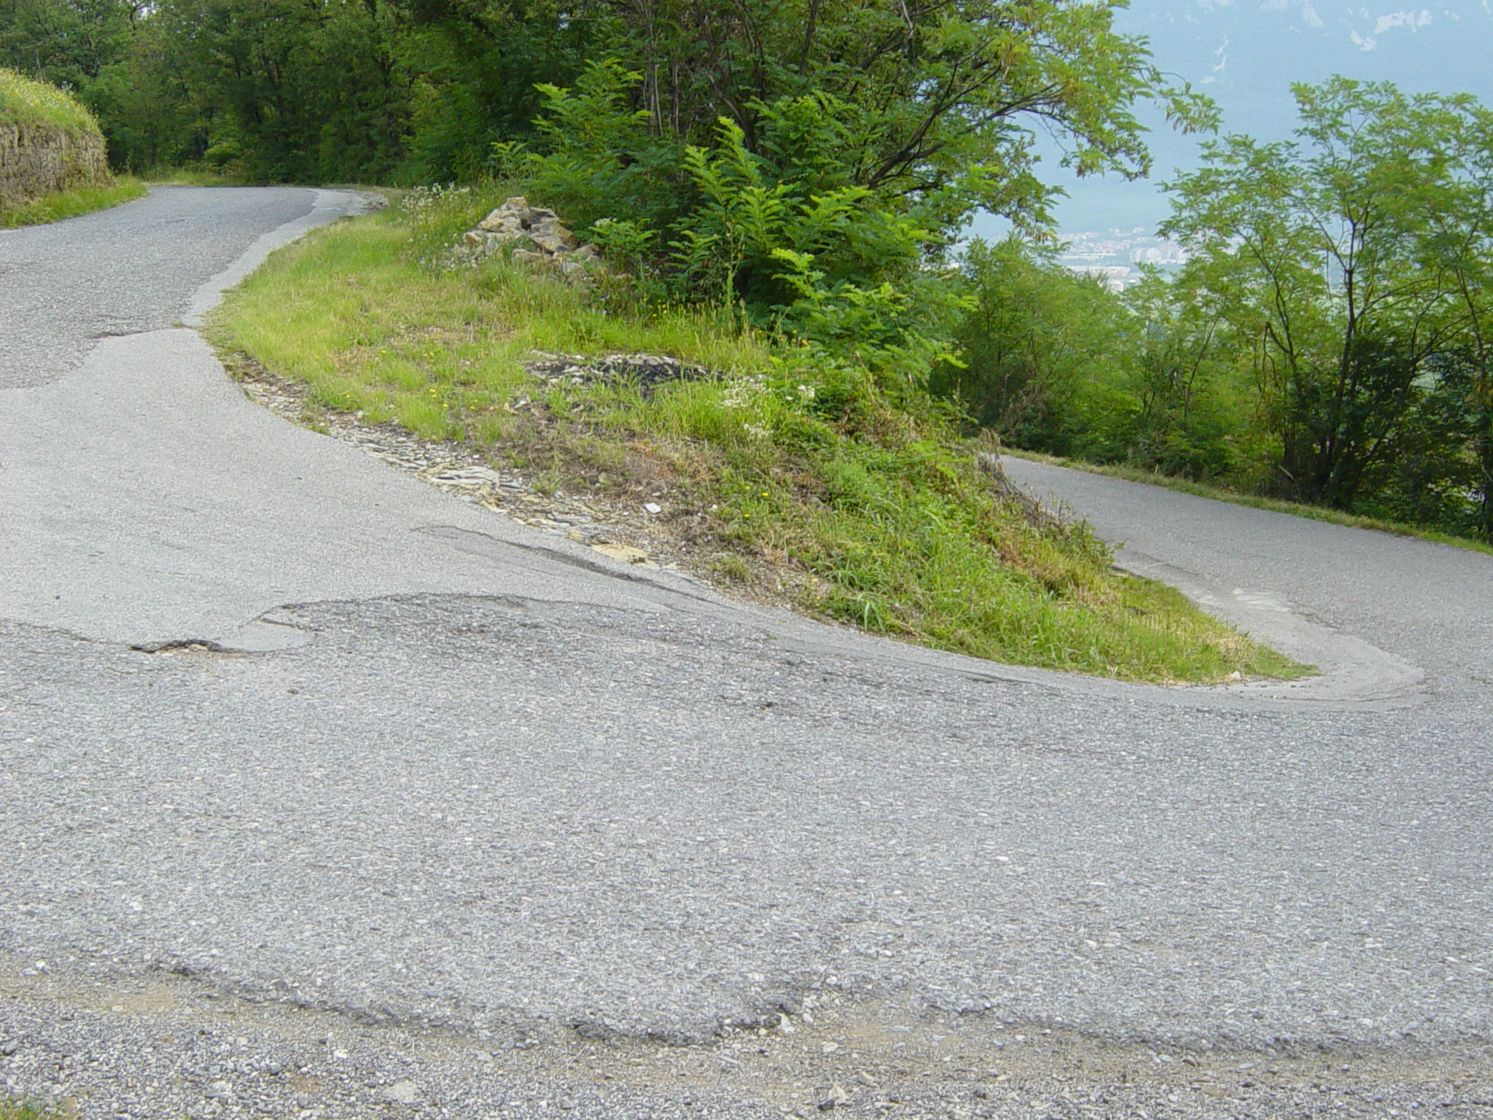

Ovinek na cesti Dolenje – Tevče

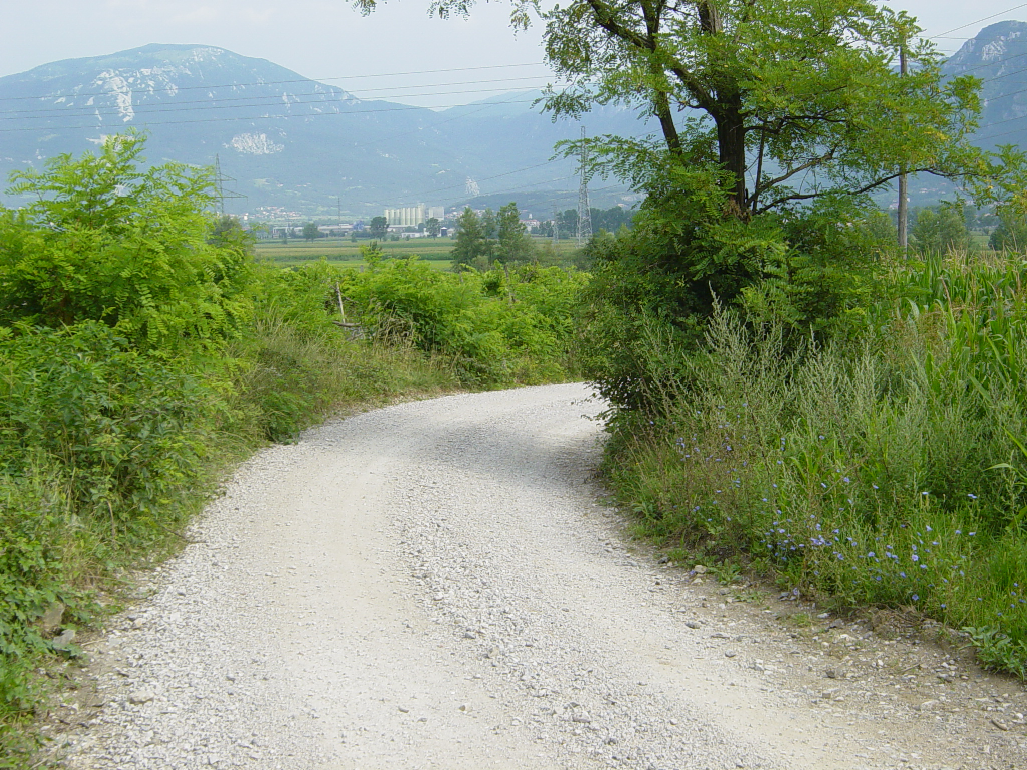

Del ceste Slap – Dolenje

6.7. OBSEG IN SPECIFIKACIJA NALOŽBE

Osnova za opredelitev investicijskega projekta je izdelan popis potrebnih ukrepov ter projektna dokumentacija za sanacijo mostne konstrukcije.

6.7.1 PRIDOBIVANJE DOKUMENTACIJE IN ZEMLJIŠČ

Občina Ajdovščina in Vipava sta za izvedbo investicije zagotovili del sredstev znotraj načrtov razvojnih programov. Občina Ajdovščina je pripravila tudi PZI projekt za sanacijo mostne konstrukcije v Bačarjih pri Dolenjah. Za izvedbo ostalih del v okviru modernizacije cestne infrastrukture so bili pridobljeni lokaciji informaciji za izvajanje del v javno korist. Za širitev najkritičnejših odsekov ceste dodatni odkupov zemljišč ni predvidenih, saj se bodo širitve opravile v obsegu obstoječega javnega dobra.

6.7.2. PROMETNA UREDITEV – MODERNIZACIJA CESTE

V prvi etapi bo urejen vodni režim (izdelava vzdolžnih jarkov in odvodnih kanalov, ureditev propustov, vtočnih objektov ter muld. Sledila bo sanacija konstrukcijsko podpornih elementov ter mostu. V zadnji etapi sicer ene faze projekta bo urejen zgornji ustroj cestišča z prečno naklonino za učinkovito odtekanje meteorne vode ter asfaltna prevleka.

Predviden je naslednji zgornji ustroj po preplastitvi oziroma asfaltaciji:

- bitumenski beton BB 11 (0/11 m) | 4 cm
- bitumenizirani drobljenec BD 22 (0/22 mm) | 6 cm

Na delu, kjer se bo urejalo le zgornji ustroj cestišča v makadamski izvedbi bo izdelan ustroj s tamponskim materialom 0/32mm v debelini min 10 cm. Cesta bo gredirana ter zavaljana. Pred grdiranjem in valjanjem površine je potrebno urediti odvodne jarke in kanale, propuste ter vtočne objekte.

6.7.3. PRENOS V UPRAVLJANJE

Po zaključku investicije bo lokalna cesta predana v upravljanje in redno vzdrževanje Komunalno stanovanjski družbi iz Ajdovščine.

6.8. TERMINSKI PLAN IZVEDBE

Priprave na izvedbo projekta so se pričele že v letu 2005 z izdelavo idejnih zasnov, ter se nadaljevale do sedanje faze (julij 2005), ko so pripravljeni projekti PGD – PZI za komunalne priključke in je vložena prošnja za izdajo enotnega gradbenega dovoljenja. Izvedba del bo potekala od začetka leta 2006 do konca leta 2007.

Aktivnost | Število dni | Datum
Pripravljalna dela
- priprava razpisa | 20 | do 01.03.2006
- izbor izvajalca | 30 | do 01.04.2006
- sklenitev pogodb z izvajalcem | 20 | do 20.04.2006
Izvedbena dela
- obnova in asfaltacija | 130 | do 30.08.2006
Zaključna dela
- nadzor in prevzem | 130 | do 30.08.2006

6.9. TERMINSKI PLAN VLAGANJ PO VIRIH SREDSTEV

6.9.1. Po stalnih cenah

Viri sredstev | 2006 v SIT
Občina Ajdovščina | 28.800.000
Občina Vipava | 7.200.000
RRA | 24.000.000
SKUPAJ | 60.000.000

6.9.2. Po tekočih cenah

Viri sredstev po tekočih cenah je bila izračunana na podlagi predvidene stopnje inflacije za leto 2006 v višini 2,3%. Sofinanciranje s strani RRA se pri preračunu sredstev po tekočih cenah ne spreminja in ostajajo v fiksnem znesku. Razliko, zagotavljata v razmerju 80/20 občini Ajdovščina in Vipava.

Viri sredstev | 2006 v SIT
Občina Ajdovščina | 29.904.000
Občina Vipava | 7.476.000
RRA | 24.000.000
SKUPAJ | 61.380.000

7. UGOTOVITEV SMISELNOSTI IN MOŽNOSTI IZDELAVE PREDVINVESTICIJSKE ZASNOVE OZIROMA INVESTICIJSKEGA PROGRAMA

Skladno z Uredbo o enotni metodologiji za izdelavo programov za javna naročila investicijskega značaja (Ur.list RS 82/98) je potrebna izdelava naslednje investicijske dokumentacije:
DIIP (dokument identifikacije investicijskega programa).

Glede na to, da vrednost investicije po tekočih in po stalnih cenah ne presega vrednosti 100.000.000 SIT, ki je v 4. členu Uredbe o enotni metodologiji za izdelavo programov za javna naročila investicijskega značaja, izdelava investicijskega programa ni predpisana in tudi ni smiselna.

8. TERMINSKI PLAN IZDELAVE INVESTICIJSKE IN PROJEKTNE DOKUMENTACIJE

Izvedba del bo potekala od začetka marca leta 2006 in bo zaključena predvidoma do konca avgusta 2006. Izdelava projektne dokumentacije ni predvidena niti potrebna, saj so dela v okviru modernizacije ceste dela v javno korist za katere zadošča že lokacijska informacija.

Faza/Aktivnost | 1 | 2 | 3 | 4 | 5 | 6 | 7 | 8 | 9 | 10 | 11 | 12
Priprava in izvedba razpisa
Izbor izvajalca in podpis pogodbe
Ureditev ceste Slap - Dolenje
Ureditev ceste Dolenje - Tevče
Prevzem

9. ANALIZA UPRAVIČENOSTI INVESTICIJE

Investicija je rekonstrukcija obstoječega cestnega koridorja. Modernizacija ceste bo omogočila oziroma povečala migracijske tokove, izboljšala dostopnost območja ter združila turistično ponudbo na vipavski vinski cesti. Modernizacija obravnavane ceste predstavlja prvo etapo ureditve nove cestne povezave v smeri sever – jug.

Namen investicije je izgradnja moderne, varne in pretočne cestne povezave z nizkimi stroški vzdrževanja.

Obrazložitev:

Občina Ajdovščina je že pred nekaj leti pričela z načrtovanjem obnove ceste Dolenje – Tevče, ki je v izredno slabem stanju. V letu 2005 je bilo v proračunu zagotovljenih 14 mio sit, za namen obnove enega dela cestišče. Izvedeno je bilo tudi javno naročilo, katero pa se ni realiziralo zaradi uspešne prijave investicije na sredstva neposrednih regionalnih spodbud za leto 2006. Pogoj pri pridobitvi je bil, da se z investicijo ne prične prej kot v letu 2006. Glede na to, da neposredne regionalne spodbude predstavljajo kar 40% predvidene vrednosti investicije je bila odločitev o zamiku investicije v leto 2006 modra in gospodarna poteza.

Pri kandidiranju na sredstva neposrednih razvojnih spodbud je bilo investicijo prikazati kot regionalno (investicija se mora izvajati v vsaj 2 občinah, pri čemer mora biti potek infrastrukture zvezen). Zaradi zahtev in pogojev dajalca sredstev je bila investicija prikazana kot modernizacija ceste od Slapa do Tevč, pri čemer pa so dela na relaciji od meje z občino Vipavo do Dolenj predvidna v najmanjšem možnem obsegu. Cestna povezava je v opisnem delu prikazana tudi kot pomembna prečna povezava, proti Krasu in primorju.

Glede investicije v modernizacijo ceste je potrebno poudariti, da se je v letošnjem letu vzporedno z uspešno kandidaturo na sredstva neposrednih regionalni spodbud, doseglo dogovor z vzdrževalcem vodotokov, da se sanira brežina oziroma zid v Bačarjih ter mostna konstrukcija, ki je sicer prikazana v vrednosti vlaganj po DIIP-u. Ta dela se bodo pričela izvajati že v letu 2005, pri čemer pa bodo sredstva v proračunu (sofinanciranje) prikazana na drugačni postavki.

V okviru investicije bo na dolžini 2100 m urejen zgornji ustroj ceste s tamponom v debelini 10 cm s predhodnim grediranjem ter prečnim naklonom vozišča 4%, urejen bo odvodni jarek 0,6 x 1 m v dolžini 1000 m s vzdolžnim padcem 1%, preplašene ali na novo asfaltirane bo 3450 m ceste z BB 0,11 v debelini 4 cm s predhodnim ravnanjem in krpanjem udarnih jam, urejenih bo 10 propustov Ø 400 mm, ob robu asfalta bo urejena asfaltna mulda v širini 0,7 m s utočnimi jaški in LTŽ rešetko. Bankine bodo urejene v širini 0,3 m. širitev ceste je predvidena le v obsegu obstoječega javnega dobra.

Občinskemu svetu predlagamo, da DIIP za modernizacijo ceste Slap – Dolenje – Tevče potrdi, vzporedno z njim pa sprejme tudi sklep o uskladitvi načrtov razvojnih programov 2005-2008. Po obstoječih NRP je bilo v letu 2005 predvidenih 14 mio sit, v letu 2006 10 mio sit ter v letu 2008 20 mio sit. Usklajen NRP predvideva le v letu 2006 26,9 mio sit proračunskih sredstev občine Ajdovščina.

Obrazložitev in DIIP Pripravil: J. Furlan

